Государственное автономное общеобразовательное
учреждение города Москвы “Школа №1518”

Предпрофессиональная олимпиада
Кейс № 2 «Управление столовой»

Выполнили ученики 10 класса государственного автономного общеобразовательного учреждения города Москвы “Школа №1518”
Матевосов Александр Александрович, Шумский Михаил Александрович, Антипенков Владимир Сергеевич и Котлярский Павел Юрьевич

Научный руководитель – учитель информатики государственного автономного общеобразовательного учреждения города Москвы “Школа №1518”
Чернова Елена Викторовна

Москва, 2026
Обоснование выбора языка программирования и используемых средств
Выбор языка программирования Python 3
В качестве основного языка программирования для разработки системы выбран Python. Данный выбор обусловлен рядом его преимуществ. Python отличается простотой и высокой читаемостью кода благодаря понятному и лаконичному синтаксису, что значительно упрощает процесс разработки, отладки и последующего сопровождения программного продукта. Язык обладает богатой экосистемой средств для веб-разработки, включая зрелые и широко используемые фреймворки, такие как Flask, которые позволяют быстро создавать функциональные веб-приложения.
Важным преимуществом Python является его кроссплатформенность: написанный код может быть запущен на различных операционных системах, включая Windows, Linux и macOS, без необходимости внесения изменений. Python также хорошо подходит для быстрой разработки прототипов, что позволяет в короткие сроки создать рабочую версию приложения и оперативно вносить изменения в процессе разработки. Существенную роль играет и большое сообщество разработчиков, благодаря которому легко найти готовые решения типовых задач, документацию и дополнительные библиотеки. Кроме того, Python предоставляет встроенные средства безопасности, включая библиотеки для хеширования паролей и защиты от распространённых веб-уязвимостей, таких как CSRF-атаки.
Для реализации серверной части веб-приложения выбран веб-фреймворк Flask. Выбор Flask обусловлен его легковесностью и минималистичным подходом, при котором фреймворк не содержит избыточного функционала и предоставляет разработчику только базовые инструменты для создания веб-приложения. Flask отличается высокой гибкостью, позволяя подключать только необходимые компоненты, такие как ORM для работы с базой данных, средства для обработки форм и механизмы аутентификации пользователей.
Flask прост в освоении и подходит для проектов средней сложности, что делает его оптимальным выбором для учебных и прикладных систем. Благодаря модульной архитектуре Flask легко расширяется с помощью дополнительных расширений и механизма blueprints, что способствует поддержанию чистой структуры проекта и его масштабируемости. Немаловажным преимуществом является наличие качественной и подробной документации, а также большого количества примеров, что облегчает процесс разработки и обучения.
Используемые расширения Flask:
Расширение | Назначение | Обоснование
Flask-SQLAlchemy | ORM для работы с БД | Упрощает работу с БД, предоставляет высокоуровневый API
Flask-Login | Управление сеансами пользователей | Обеспечивает безопасную аутентификацию и авторизацию
Flask-WTF | Работа с формами | Валидация данных, защита от CSRF
Werkzeug | Утилиты для веб-приложений | Хеширование паролей (PBKDF2), безопасность

Фронтенд технологии:
- HTML5 — разметка страниц
- Bootstrap — стилизация интерфейса

Cтруктурная схема программного продукта
Архитектура системы
Система построена по паттерну MVC (Model-View-Controller):
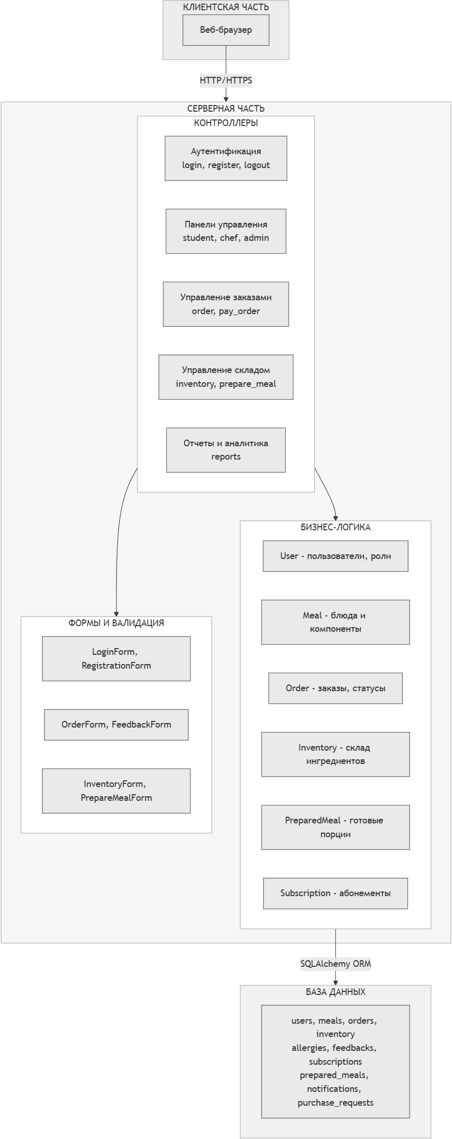
Рис. 1 – Архитектура системы
Функциональная схема программного продукта
Система школьной столовой:
- Ученик
  - Регистрация
  - Вход/выход
  - Просмотр меню
  - Создание заказа
  - Оплата заказа
  - Покупка абонемента
  - Пополнение баланса
  - Управление аллергиями
  - Отзывы о блюдах
  - Просмотр уведомлений
- Повар
  - Просмотр заказов
  - Приготовление блюд
  - Управление складом
  - Выдача заказов
  - Проверка аллергий
  - Создание заявок на закупку
  - Учёт готовых порций
  - Отслеживание сроков годности
- Администратор
  - Управление пользователями
  - Управление меню
  - Просмотр отчётов
  - Одобрение заявок
  - Финансовая аналитика
  - Управление складом

Основные функциональные модули
Модуль аутентификации и авторизации:
- Регистрация новых пользователей
- Вход в систему с проверкой пароля
- Управление сеансами
- Разграничение доступа по ролям
- Смена пароля
- Выход из системы
Модуль управления заказами:
- Просмотр доступного меню с информацией о готовых порциях
- Создание заказа на завтрак/обед с выбором даты
- Проверка доступности готовых порций
- Оплата заказа (разовая или по абонементу)
- Отслеживание статусов заказа
- Получение заказа учеником
- Выдача заказа поваром
Модуль управления балансом:
- Пополнение баланса учеником
- Автоматическое списание при оплате
- Проверка достаточности средств
- История операций через уведомления
Модуль управления аллергиями:
- Добавление информации об аллергенах
- Указание степени тяжести аллергии
- Редактирование и удаление записей
- Отображение аллергий повару при заказе
Модуль отзывов:
- Оценка блюд (1–5 звезд)
- Текстовые комментарии
- Просмотр отзывов других учеников

Модуль управления складом:
- Учет ингредиентов (количество, единицы измерения)
- Установка минимальных запасов
- Автоматическое списание при приготовлении
- Ручное использование ингредиентов
- Обновление остатков
Модуль приготовления блюд:
- Выбор блюда и количества порций
- Проверка наличия ингредиентов
- Расчет необходимых ингредиентов
- Автоматическое списание со склада
- Указание срока годности
- Учет готовых порций
- Отслеживание использования порций
Модуль заявок на закупку:
- Создание заявки поваром при нехватке ингредиентов
- Указание срочности (низкая, средняя, высокая, критичная)
- Одобрение или отклонение администратором
- Автоматическое пополнение склада при одобрении
- Уведомления о статусе заявки
Модуль уведомлений:
- Системные уведомления (заказы, оплата)
- Уведомления о низких запасах
- Уведомления о заявках
- Отметка прочитанных уведомлений
- Счетчик непрочитанных уведомлений (API)

Модуль отчетов и аналитики (администратор):
- Общая статистика (пользователи, блюда, заказы)
- Финансовая статистика (выручка)
- Недельная статистика заказов
- Анализ испорченных блюд
- Статистика закупок
- Популярные блюда
- Статистика абонементов
- Ежедневная разбивка по неделям

Блок-схемы работы основных алгоритмов
Алгоритм создания заказов
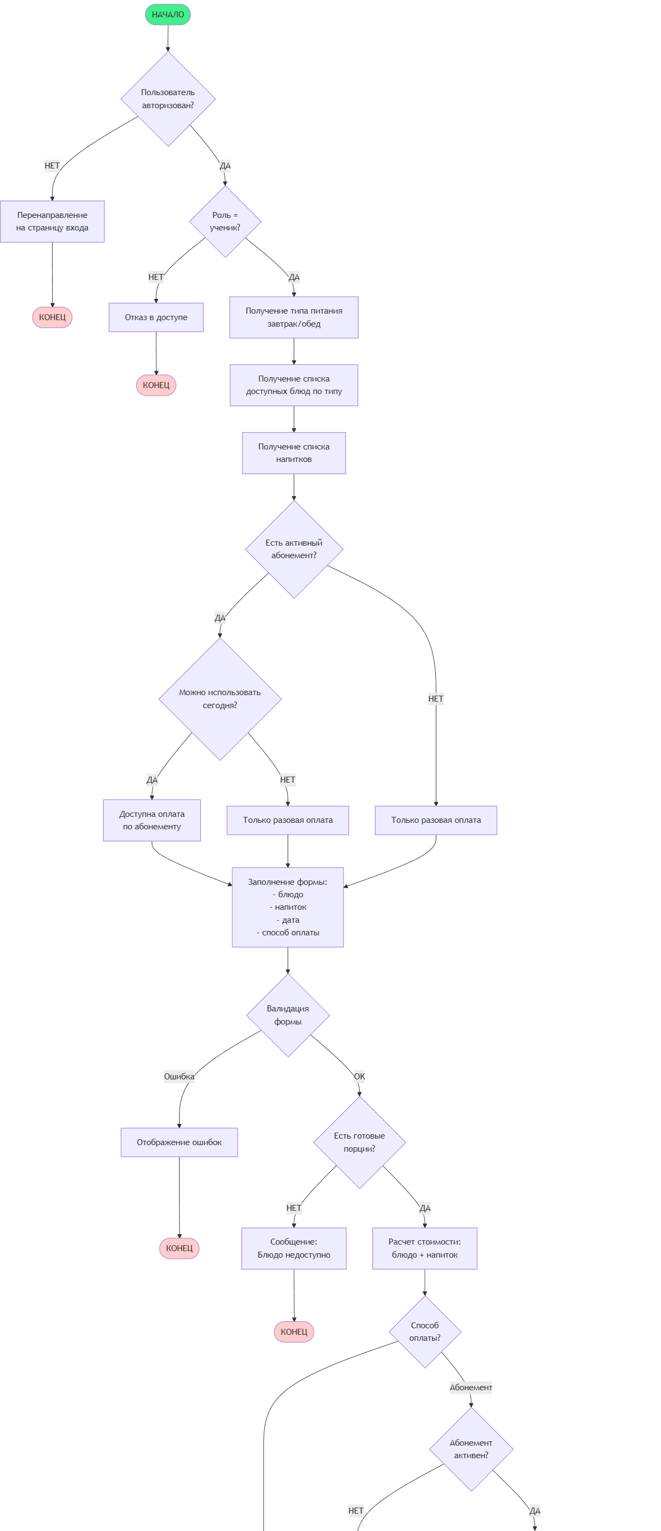
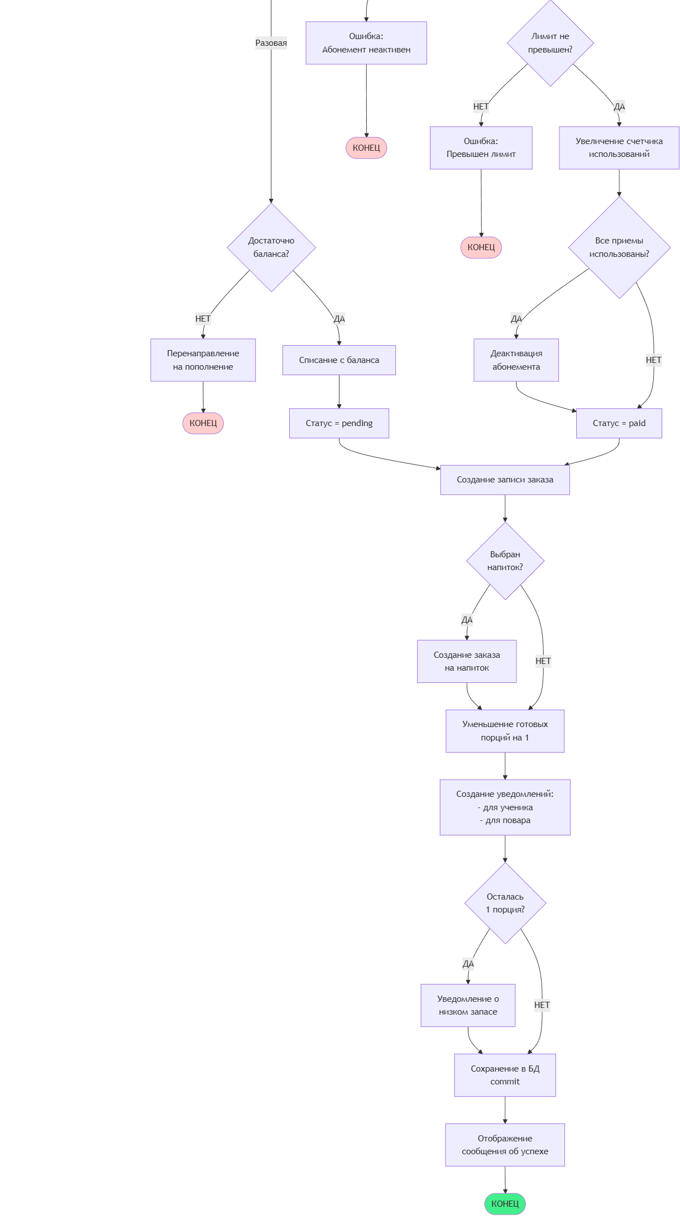
Рис. 2 – Алгоритм создания заказов

Алгоритм приготовления блюда
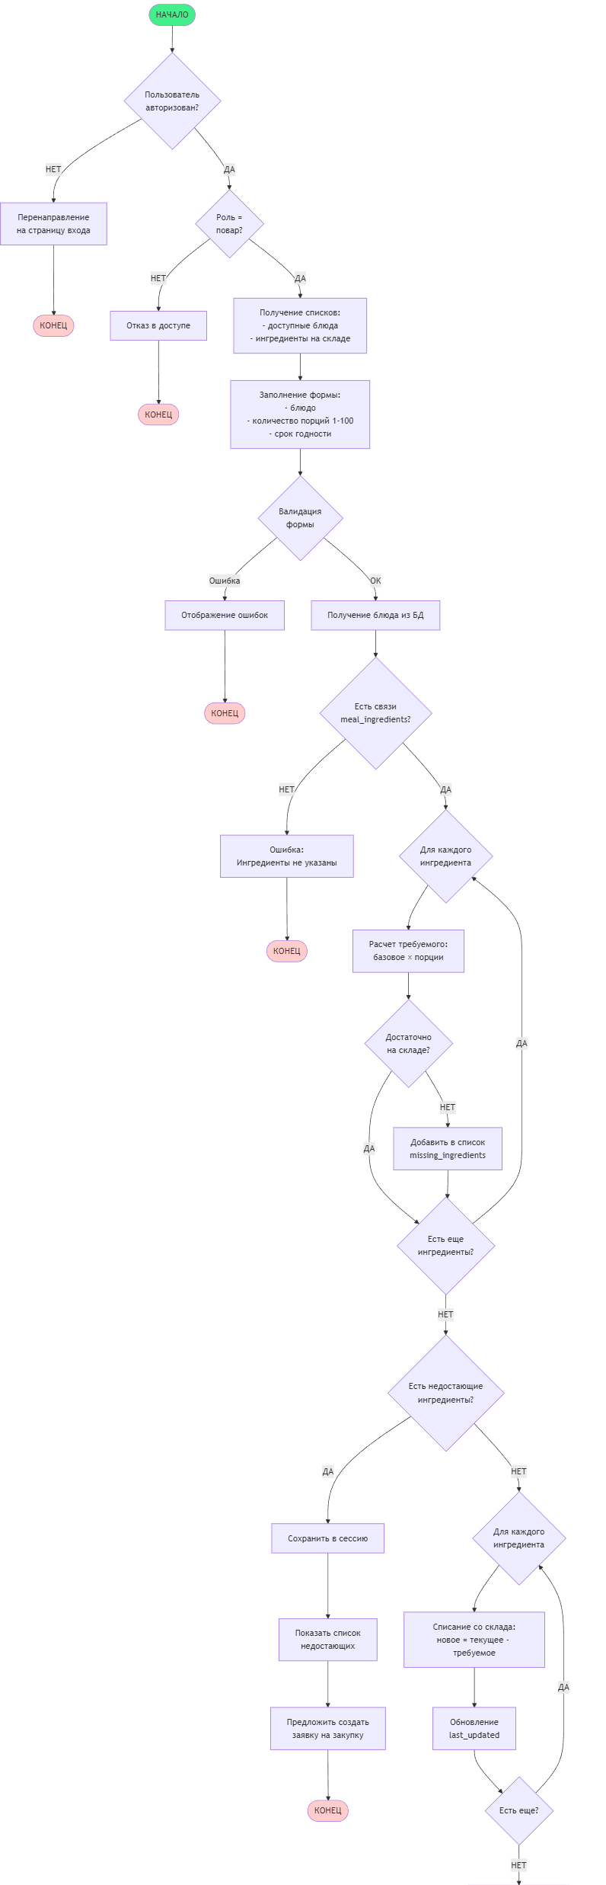

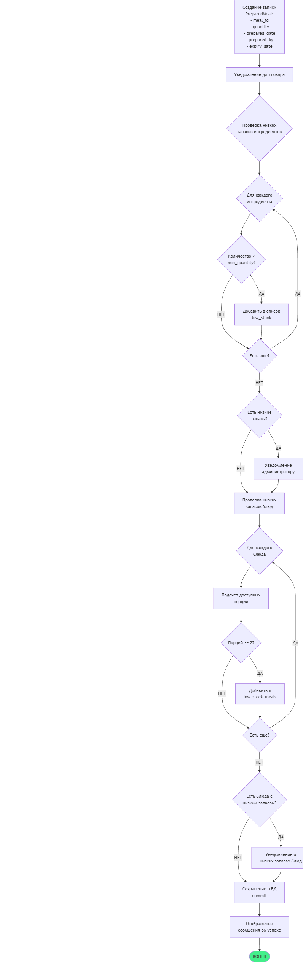
Рис. 3 – Алгоритм приготовления блюда
Алгоритм обработки заявки на закупку
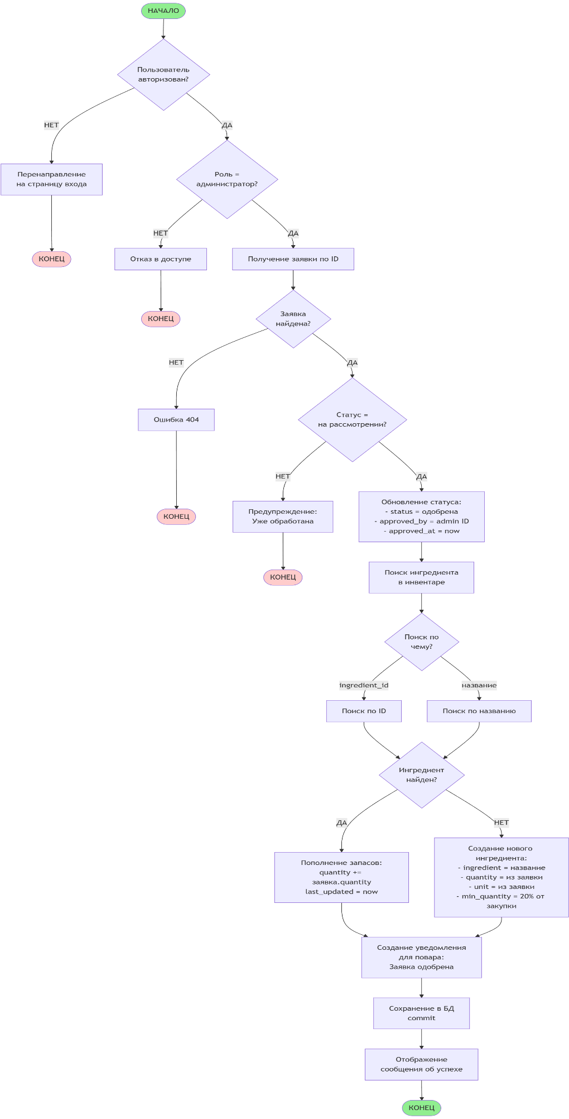
Рис. 4 – Алгоритм обработки заявки на покупку
Алгоритм проверки доступности абонемента
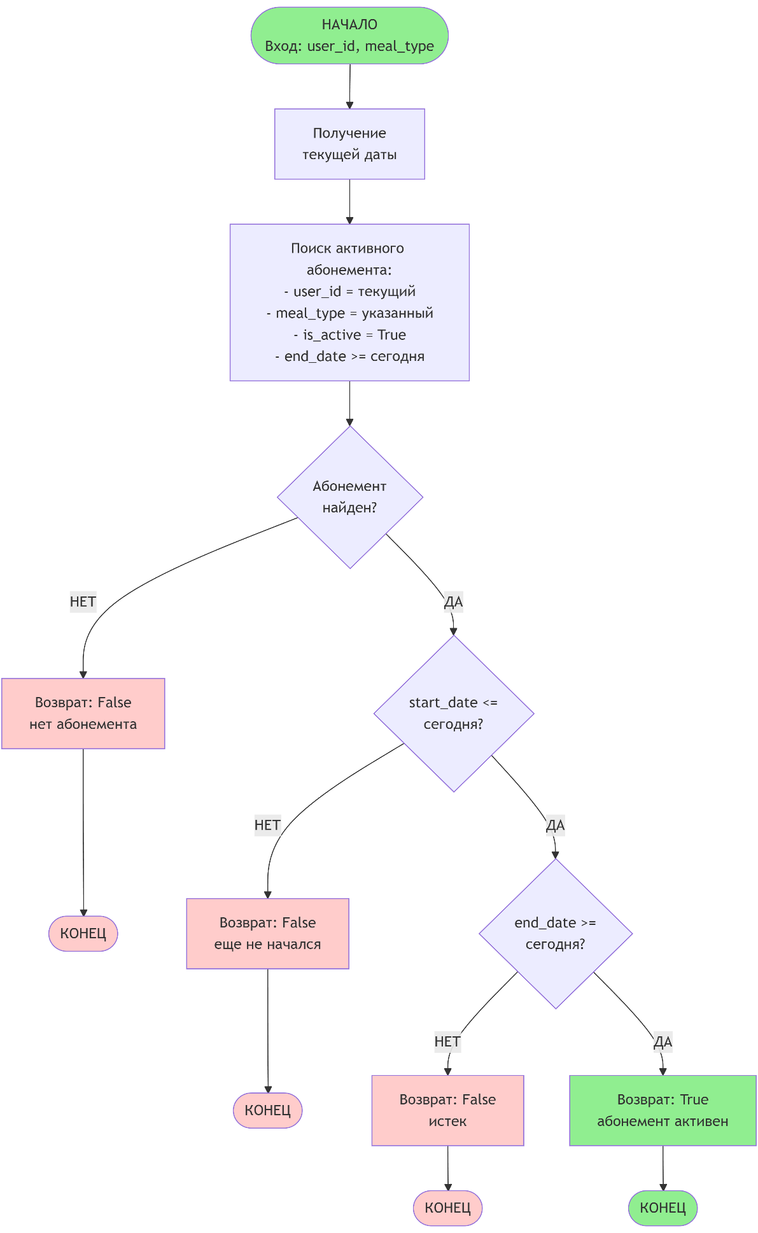
Рис. 5 – Алгоритм проверки доступности абонемента

Описание выбранного типа СУБД и обоснование
В качестве системы управления базами данных для разрабатываемой системы выбрана SQLite, относящаяся к классу реляционных встраиваемых СУБД. Выбор данной СУБД обусловлен рядом преимуществ, которые делают её оптимальным решением для условий школьной столовой и проекта средней сложности.
Одним из ключевых преимуществ SQLite является простота развертывания. Для её использования не требуется установка и настройка отдельного сервера баз данных, так как вся база данных хранится в одном файле с расширением .db. Это исключает необходимость администрирования и существенно упрощает эксплуатацию системы, что особенно важно в школьной среде с ограниченными техническими ресурсами.
SQLite обладает свойством нулевой конфигурации, поскольку не требует установки дополнительного программного обеспечения и автоматически создаётся при первом запуске приложения. Данная СУБД встроена в стандартную библиотеку Python в виде модуля sqlite3, что обеспечивает лёгкую интеграцию и минимальные затраты на настройку окружения разработки.
Важным достоинством является портативность SQLite. Файл базы данных можно без затруднений копировать, переносить и использовать на различных платформах, включая Windows, Linux и macOS. Резервное копирование базы данных осуществляется простым копированием файла, что повышает надёжность хранения данных и упрощает процессы сопровождения системы.
SQLite обеспечивает достаточную производительность для задач данного проекта. Для школьной столовой с числом пользователей до 1000 человек её возможностей более чем достаточно. СУБД стабильно работает с базами данных объёмом до одного миллиона записей и демонстрирует высокую скорость операций чтения, что особенно важно при частых запросах к меню, заказам и уведомлениям.
Дополнительным преимуществом является поддержка ACID-транзакций, что гарантирует целостность и согласованность данных. Все операции с базой данных выполняются атомарно, а в случае возникновения ошибок изменения автоматически откатываются, предотвращая повреждение данных и логические несоответствия.
SQLite также отличается малым объёмом и низким потреблением ресурсов. Размер библиотеки составляет около 600 КБ, а работа СУБД не требует мощного оборудования и большого объёма оперативной памяти, что делает её подходящей для использования на стандартных школьных компьютерах.
Особенности реализации работы с базой данных в проекте связаны с использованием ORM SQLAlchemy. Применение ORM позволяет абстрагироваться от написания SQL-запросов и взаимодействовать с базой данных через объектно-ориентированную модель. Это упрощает разработку и сопровождение кода, обеспечивает защиту от SQL-инъекций за счёт параметризованных запросов и предоставляет возможность автоматического управления схемой базы данных. Кроме того, использование SQLAlchemy позволяет в дальнейшем без существенных изменений в коде перейти на другую СУБД, если возникнет необходимость масштабирования системы.

Схема базы данных
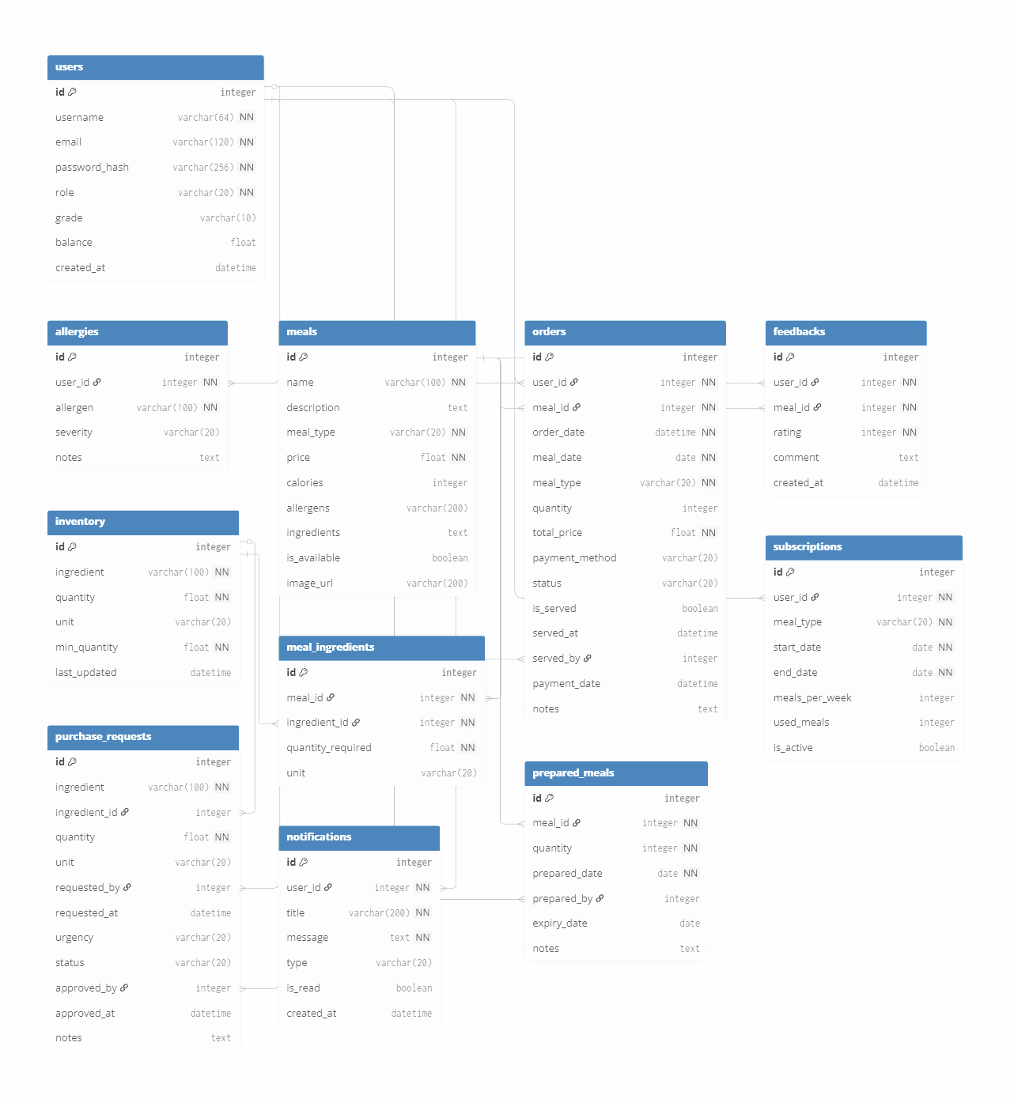
Рис. 6 – Схема базы данных

Ссылки
Репозиторий: https://github.com/KyBorisss/predprof_case2
Ссылка на видео: https://vkvideo.ru/video-235867269_456239019?list=ln-ZV3zZDoDg1wU24Mrfw

